
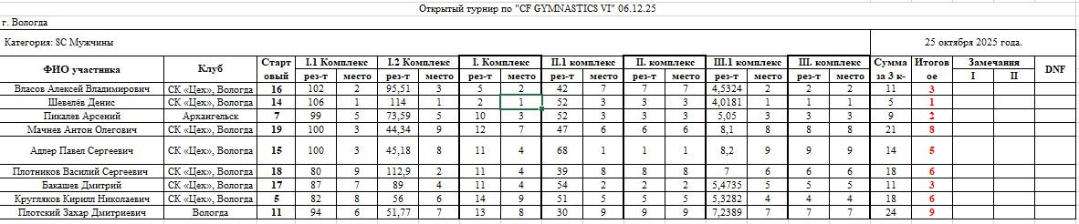

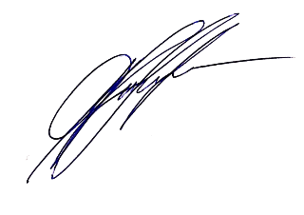

Главный судья ____________

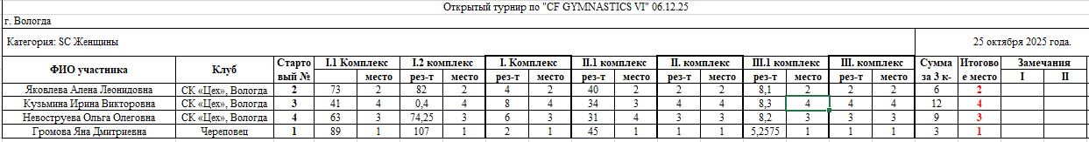

Главный судья ____________

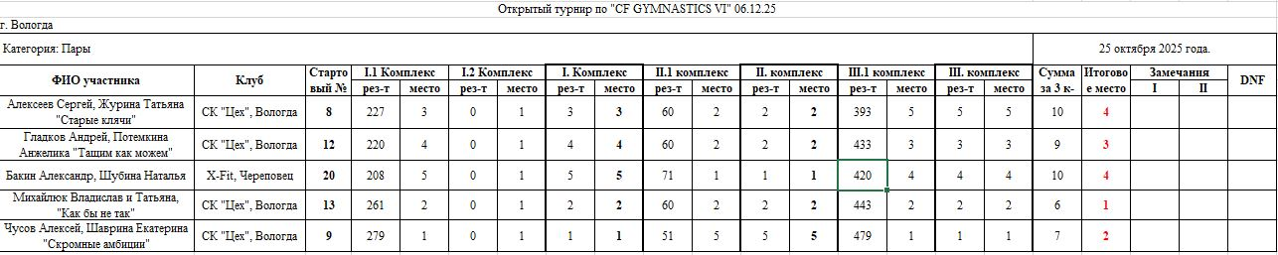
Главный судья ____________

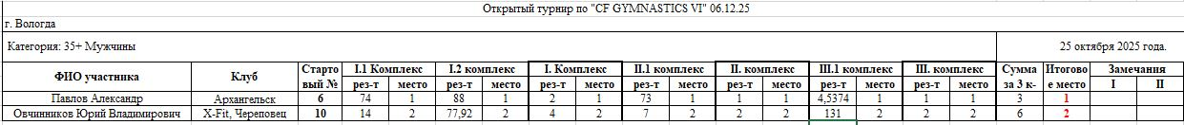

Главный судья ____________

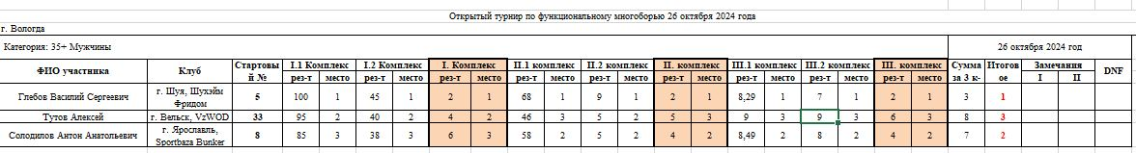
Главный судья ____________

